**荷重传感器**

荷重传感器是通过检验受力载体所受的载荷来完成对起重机载重量的测量。传感器以mV模拟量输出供信号转换变送装置采集。经变送器信号处理后以4~20 mA信号输出。可直接供仪表或PLC及其它系统采集。适用于各种卷扬式启闭机、桥门式起重机、电动葫芦的荷载测量。

**1、螺杆机专用超载保护器**

,安装与螺杆启闭机的基座下，每一边各装置一只超载保护装置，通过两边的固定螺丝分别于基座和底角相连接, 每台螺杆启闭机安装两只超载保护装置（或一边使用相同尺寸的钢制件）。利用荷重传感器正反受力的原理来实现螺杆机过载保护：

安装方式1：安装与螺杆机机架中间，上下通过拉压传感器连接，通过基座受力反应到传感器来实现启闭机升降过程中的超载控制

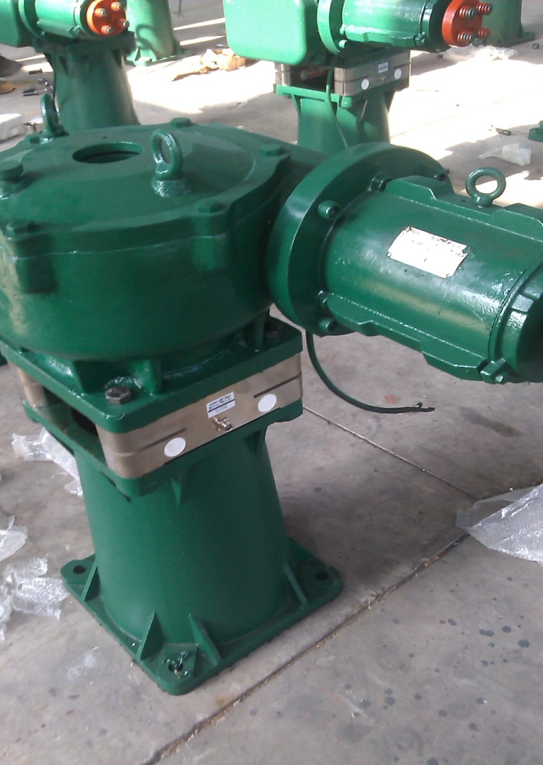 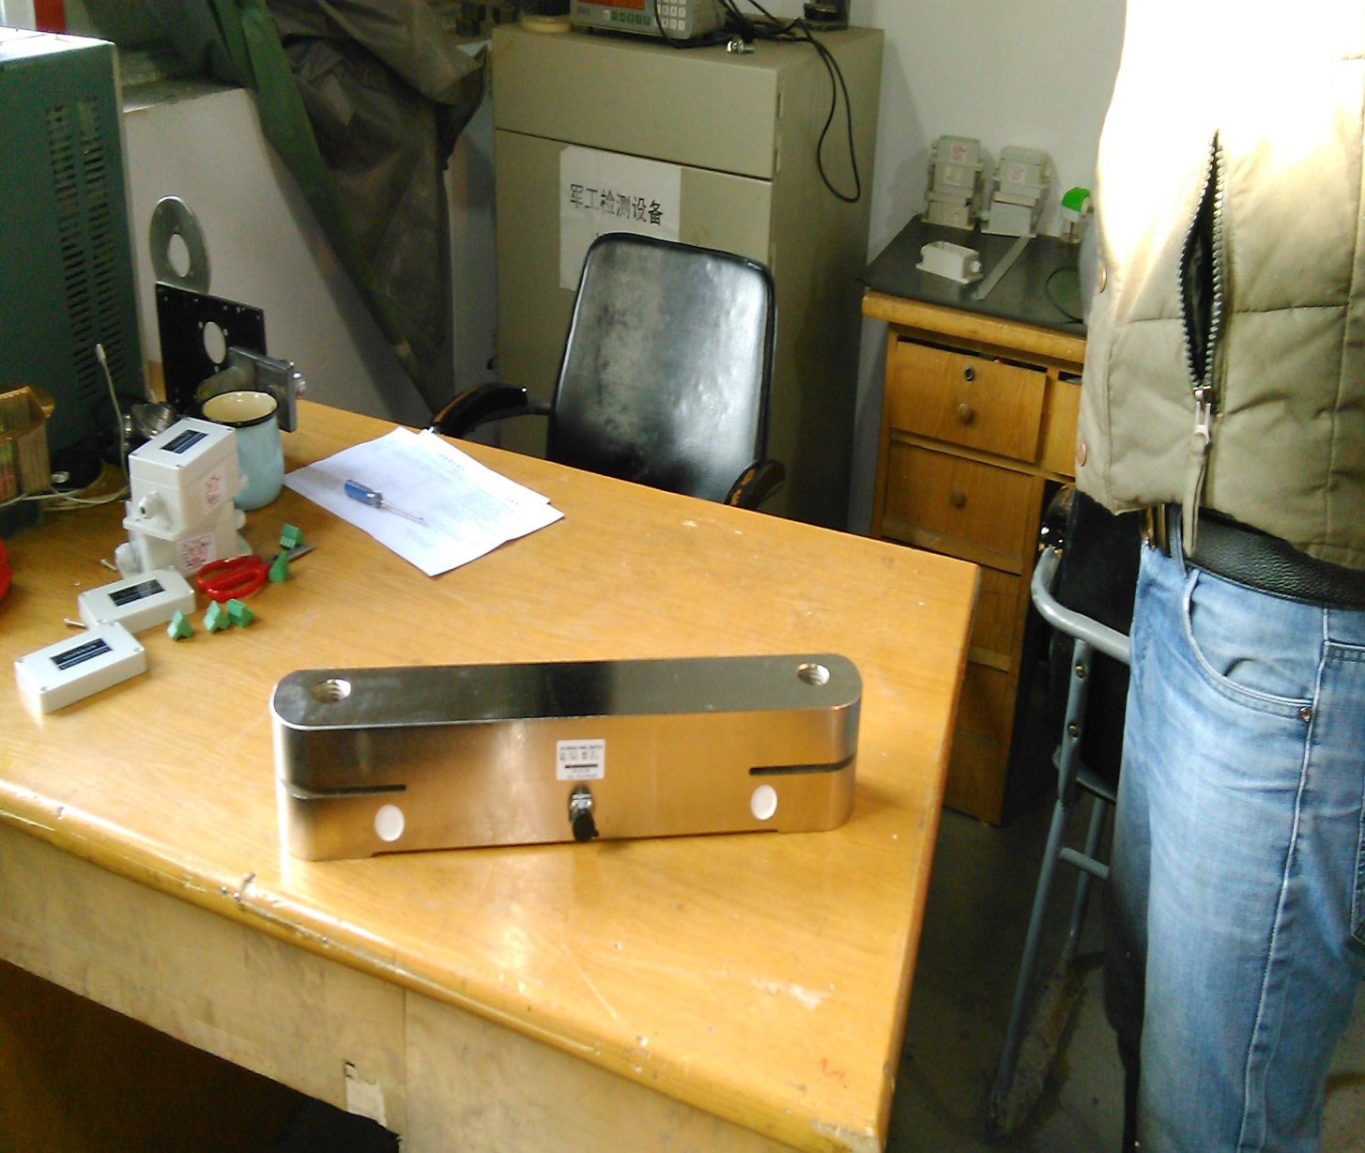

安装方式2：安装与螺杆机机架底部，上下通过拉压传感器连接，通过基座受力反应到传感器来实现启闭机升降过程中的超载控制

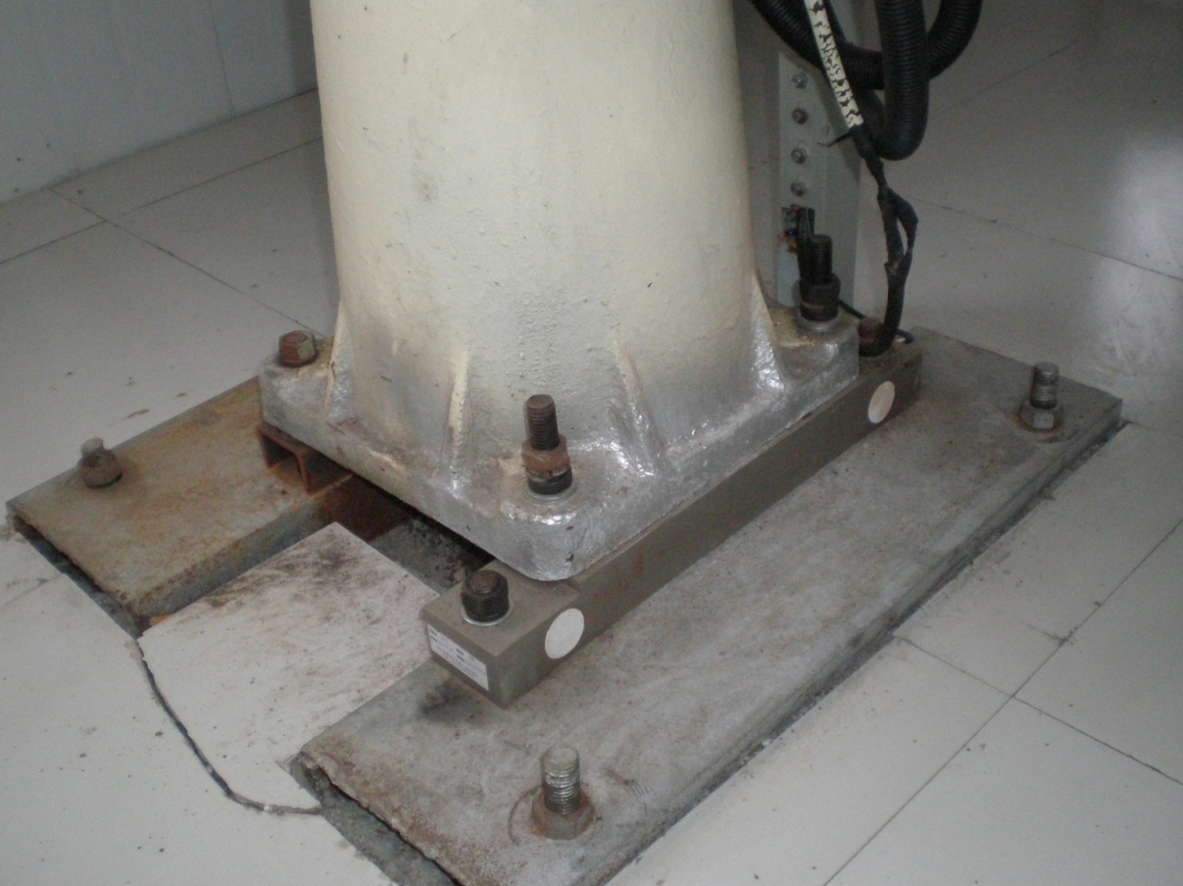 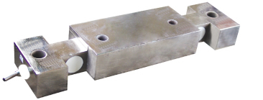

**技术参数:**

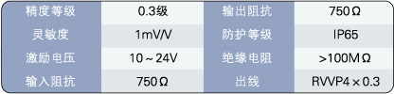

**2、WSHZ-ZX轴销式荷重传感器**

轴销式传感器可根据不同用途方便地安装在两金属结构联接处的挂钩、索具卸扣、动滑轮（组）、定滑轮（组）、楔形接头、钢索索节、船用索具、开式螺旋扣、拉杆头部和叉形接头、连接叉、吊环、钢轮的轴孔内，既能起到替代原有轴的功能，又起到称重测力传感器的作用，从而使整个称重测力控制系统的机械部件大大简化。传感器与控制器及仪表组成超载限制系统后，将具有声光报警并切断起重机起升回路电源的功能。用户若定制高精度传感器，则还将具有称重功能（即精确显示起吊重量）。

**（1）主要技术参数表**

|  |  |  |  |  |  |
| --- | --- | --- | --- | --- | --- |
| **参数** | **单位** | **技术指标** | **参数** | **单位** | **技术指标** |
| **灵敏度** | mv/v | 1-2.0±0.05 | **工作温度范围** | ℃ | -20℃~+80℃ |
| **非线性** | ≤%F.S | ±0.1 | **输入电阻** | Ω | 750±20Ω |
| **滞后** | ≤%F.S | ±0.1 | **输出电阻** | Ω | 700±5Ω |
| **重复性** | ≤%F.S | ±0.05 | **安全过载** | ≤%F.S | 150%F.S |
| **零点输出** | ≤%F.S | ±1 | **绝缘电阻** | MΩ | ≥2000 MΩ(50VDC) |
| **激励电压** | V | 5V-12V | **输出信号** | mv | 0-20mv |
| **精度** |  | G5 | **材质** |  | 优质合金钢 |

**（2）WSHZ -ZX形状及安装尺寸**

**荷重产品图**

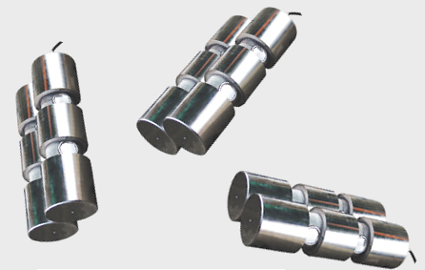

WSHZ-ZX 轴销式传感器标准系列尺寸图

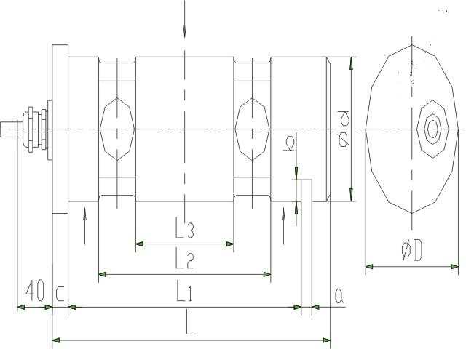

**（3）WSHZ-ZX 轴销式传感器标准系列尺寸**

|  |  |  |  |  |  |  |  |  |  |
| --- | --- | --- | --- | --- | --- | --- | --- | --- | --- |
| 20051159427490 | фD | фd | L | L1 | L2 | L3 | a | b | c |
| 2t | 50 | 40 | 150 | 128 | 102 | 50 | 6 | 5 | 7 |
| 5t | 70 | 60 | 210 | 176 | 130 | 74 | 8 | 9 | 12 |
| 10t | 70 | 60 | 210 | 176 | 130 | 74 | 8 | 9 | 12 |
| 20t | 105 | 90 | 250 | 212 | 156 | 96 | 10 | 13 | 13 |
| 30t | 105 | 90 | 250 | 212 | 156 | 96 | 10 | 13 | 13 |
| 50t | 130 | 120 | 280 | 242 | 176 | 116 | 10 | 13 | 13 |

**3 WSHZ-PY旁压式荷重传感器**

WSHZ-PY旁压式张力传感器为双孔剪切梁结构，安装与钢丝绳上，具有安装简单、操作方便维修容易等优点。专用于测量钢丝绳的张力，钢丝绳通过U型螺栓固定在传感器上，当钢丝绳受到拉力，力通过导向作用于传感器上。主要适应于起重、水利、煤矿等行业的超载控制与过程显示。尺寸如表2所示：

**1、主要技术参数表**

|  |  |  |  |  |  |
| --- | --- | --- | --- | --- | --- |
| **参数** | **单位** | **技术指标** | **参数** | **单位** | **技术指标** |
| **灵敏度** | mv/v | 1.0±0.05 | **工作温度范围** | ℃ | -20℃~+80℃ |
| **非线性** | ≤%F.S | ±0.3 | **输入电阻** | Ω | 350±20Ω |
| **滞后** | ≤%F.S | ±0.3 | **输出电阻** | Ω | 350±5Ω |
| **重复性** | ≤%F.S | ±0.3 | **安全过载** | ≤%F.S | 150%F.S |
| **零点输出** | ≤%F.S | ±1 | **绝缘电阻** | MΩ | ≥2000 MΩ(50VDC) |
| **激励电压** | V | 10V-15V | **信号输出** | mv | 0-20mv |

**表2**

|  |  |  |  |  |  |  |  |
| --- | --- | --- | --- | --- | --- | --- | --- |
| **钢丝绳拉力** | **量程** | **钢丝绳直径** | **H** | **L** | **L1** | **B** | **B1** |
| 1t | 1t | Ø6-14 | 117 | 160 | 18 | 76 | 45 |
| 2t | 1t | Ø10-18 | 117 | 160 | 18 | 76 | 45 |
| 5t | 2t | Ø16-26 | 117 | 160 | 18 | 76 | 45 |
| 10-20t | 5-10t | Ø24-36 | 170 | 260 | 18 | 108 | 68 |
| 20t | 10t | Ø24-36 | 175 | 272 | 18 | 112 | 72 |

**2、WSHZ-PY旁压式起重量限制器外形尺寸图**

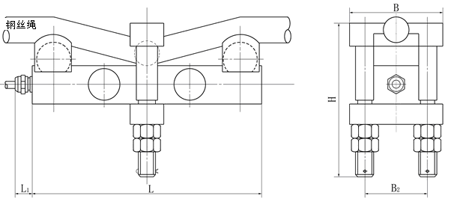

**产品图片**

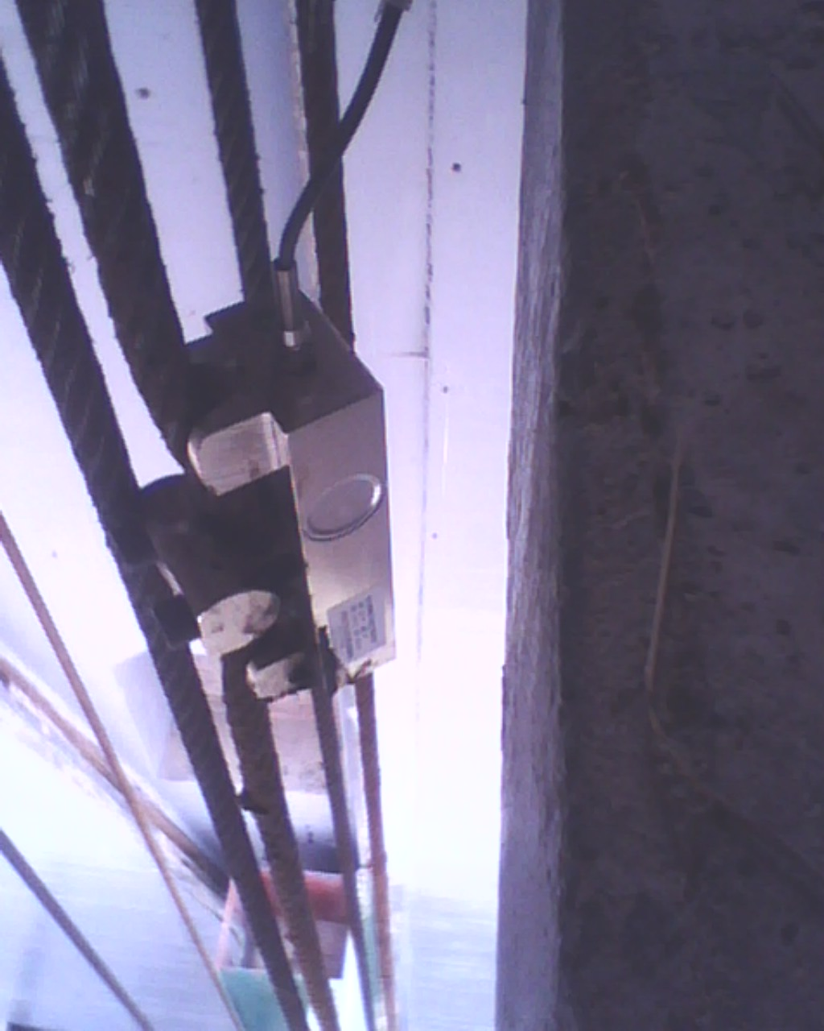

**4、WSHZ-ZCZ轴承座式荷重传感器**

WSHZ-ZCZ型系列传感器主要安装于轴承座下，也可用于在其它结构形式下，是主要测量压力的一种传感器。传感器为平板式双剪切结构，过载能力强，受力状态稳定，横向干扰小等优点。适应于起重、水利等行业。

**1、主要技术参数**

|  |  |  |  |  |  |
| --- | --- | --- | --- | --- | --- |
| **参数** | **单位** | **技术指标** | **参数** | **单位** | **技术指标** |
| **灵敏度** | mv/v | 1.0-2.0±0.05 | **工作温度范围** | ℃ | -20℃~+80℃ |
| **非线性** | ≤%F.S | ±0.1 | **输入电阻** | Ω | 750±20Ω |
| **滞后** | ≤%F.S | ±0.1 | **输出电阻** | Ω | 750±5Ω |
| **重复性** | ≤%F.S | ±0.05 | **安全过载** | ≤%F.S | 150%F.S |
| **零点输出** | ≤%F.S | ±1 | **绝缘电阻** | MΩ | ≥5000 MΩ(50VDC) |
| **激励电压** | V | 10V-15V | **信号输出** | mv | 0.20mv |

尺寸如下表，订货型号标注例如“WSHZ-ZCZ -10t”

|  |  |  |  |
| --- | --- | --- | --- |
| 200511593025377 | WSHZ-ZCZ-1.5t | WSHZ-ZCZ -2.5t | WSHZ-ZCZ - 4t-10t |
| A | 350 | 410 | 410 |
| B | 310 | 355 | 355 |
| C | 38 | 50 | 50 |
| D | 75 | 10 | 100 |
| L | 152 | 182 | 212 |
| L 1 | 100 | 130 | 160 |
| L 2 | 40 | 60 | 60 |
| ф 1 | ф17 | ф21 | ф21 |

**2、WSHZ型系列传感器产品图**

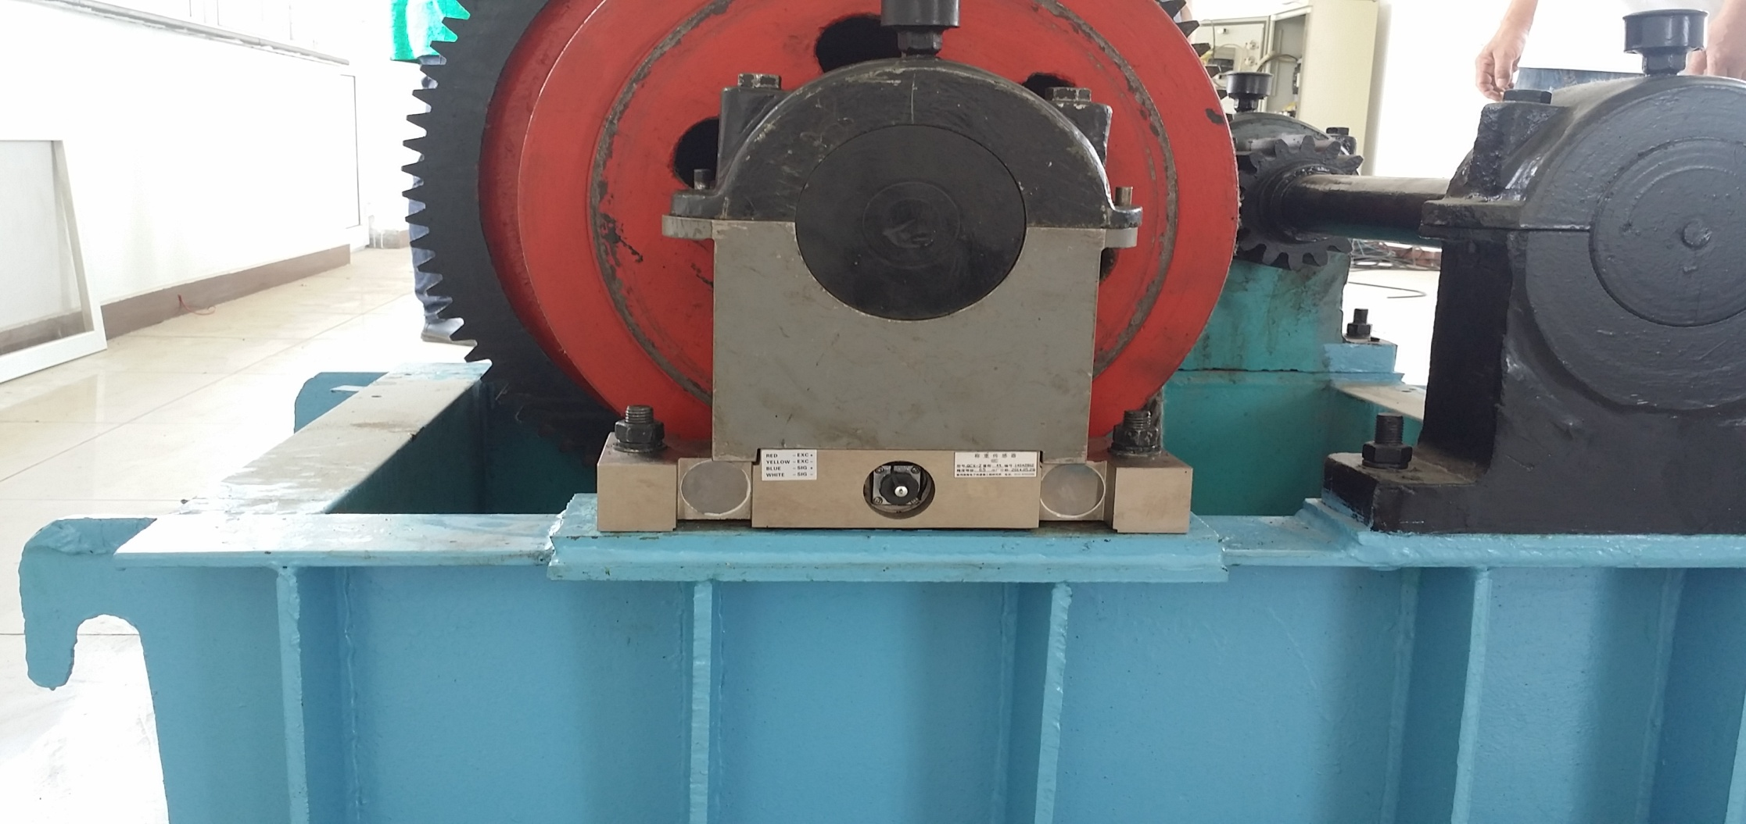

**外形尺寸图：**

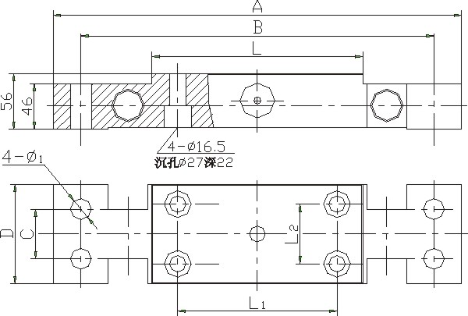

**带轴壳和底座的传感器**

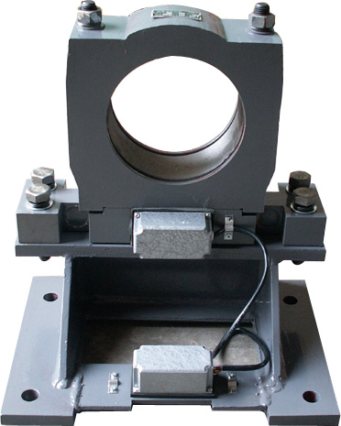

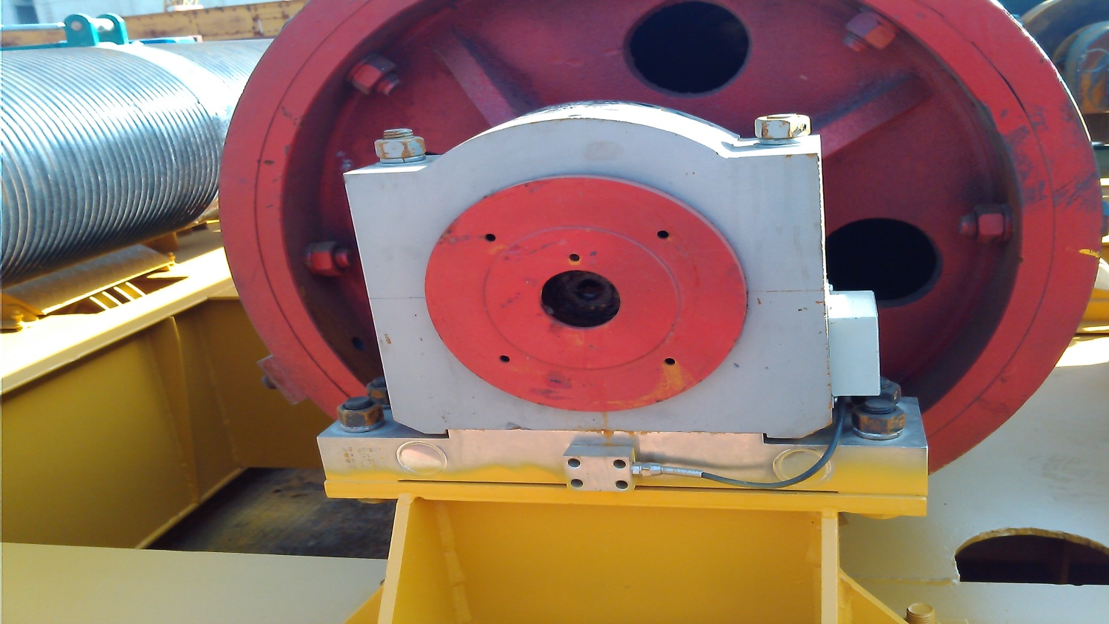

**标准系列尺寸表**

|  |  |  |  |  |  |  |  |  |  |  |  |  |  |  |  |  |  |
| --- | --- | --- | --- | --- | --- | --- | --- | --- | --- | --- | --- | --- | --- | --- | --- | --- | --- |
| 起重量（ t ） | 滑轮倍率 | 传感器规格 | ф | H | H1 | L4 | L5 | L1 | L2 | L3 | M | h | ф1 | ф2 | E | F | L9 |
| 5,10 | 2,3 | 1.5 | 140 | 300 | 149 | 140 | 300 | 355 | 220 | 55 | 0 | 16 | 22 | 148 | 75 | 45 | 7 |
| 16,20 | 3,4 | 2.5 | 170 | 320 | 144 | 210 | 355 | 420 | 300 | 55 | 0 | 18 | 22 | 178 | 100 | 70 | 7 |
| 32 | 4 | 4 | 200 | 400 | 204 | 200 | 410 | 490 | 300 | 65 | 0 | 18 | 22 | 208 | 100 | 70 | 7 |
| 50 | 5 | 5 | 200 | 460 | 264 | 200 | 460 | 520 | 300 | 65 | 0 | 18 | 22 | 208 | 100 | 70 | 7 |
| 75 | 5 | 7.5 | 200 | 400 | 204 | 200 | 410 | 490 | 300 | 65 | 0 | 18 | 22 | 208 | 100 | 70 | 7 |
| 75(B) | 5 | 7.5 | 200 | 320 | 124 | 200 | 300 | 420 | 300 | / | / | 22 | 37 | 212 | 100 | 66 | 10 |

**八五系列尺寸表**

|  |  |  |  |  |  |  |  |  |  |  |  |  |  |  |  |  |  |
| --- | --- | --- | --- | --- | --- | --- | --- | --- | --- | --- | --- | --- | --- | --- | --- | --- | --- |
| 起重量（ t ） | 滑轮倍率 | 传感器规格 | ф | H | H1 | L4 | L5 | L1 | L2 | L3 | M | h | ф1 | ф2 | E | F | L9 |
| 5,10 | 2,3 | 1.5 | 140 | 210 | 59 | 120 | 300 | 360 | 180 | 30 | 30 | 25 | 22 | 148 | 75 | 45 | 7 |
| 16,20 | 3,4 | 2.5 | 170 | 260 | 84 | 140 | 350 | 410 | 200 | 30 | 30 | 30 | 22 | 178 | 100 | 70 | 7 |
| 32 | 4 | 4 | 200 | 360 | 164 | 160 | 400 | 470 | 230 | 35 | 35 | 18 | 22 | 208 | 100 | 70 | 7 |
| 50 | 5 | 5 | 200 | 420 | 224 | 180 | 450 | 520 | 250 | 35 | 35 | 18 | 26 | 208 | 100 | 70 | 7 |

**常规标准系列尺寸图**

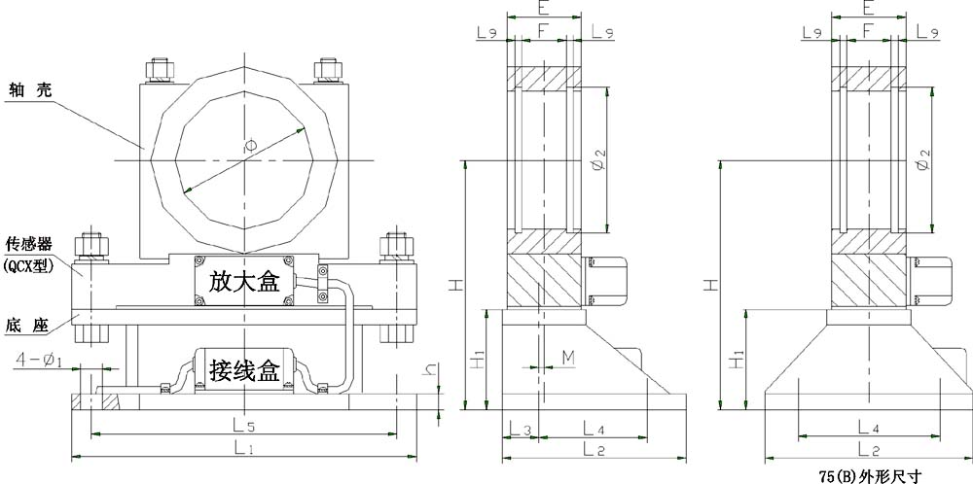

**大吨位限制器用的传感器**

大吨位限制器用的传感器，一般都是按照用户的来图定制的。以下表格的系列尺寸是根据以往国内主要起重机厂家的订货图纸总结出来的，以备新用户订购或设计非标产品时作参考。

尺寸表：

|  |  |  |  |  |  |  |  |  |  |  |  |  |  |  |  |
| --- | --- | --- | --- | --- | --- | --- | --- | --- | --- | --- | --- | --- | --- | --- | --- |
| 起重量（t） | 滑轮倍率 | 传感器规格 | ф | H | H1 | L4 | L5 | L1 | L2 | L3 | ф1 | ф2 | E | F | L9 |
| 80 | 5 | 10 | 215 | 400 | 190 | 180 | 380 | 440 | 240 | 30 | 26 | 225 | 126 | 90 | 8 |
| 100 | 5 | 10 | 230 | 320 | 119 | 160 | 430 | 520 | 210 | 25 | 25 | 242 | 110 | 80 | 7 |
| 100 | 6 | 10 | 250 | 630 | 380 | 180 | 500 | 570 | 270 | 40 | 32 | 262 | 190 | 144 | 10.5 |
| 125 | 6 | 15 | 280 | 400 | 170 | 130 | 510 | 610 | 230 | 50 | 46 | 292 | 180 | 140 | 10 |
| 150 | 6 | 15 | 310 | 500 | 200 | 220 | 500 | 600 | 300 | 40 | 26 | 325 | 180 | 140 | 10 |
| 200 | 8 | 20 | 360 | 500 | 180 | 200 | 500 | 600 | 300 | 50 | 46 | 372 | 200 | 136 | 15 |
| 300 | 8 | 35 | 400 | 560 | 210 | 150 | 760 | 900 | 250 | 50 | 38 | 420 | 270 | 190 | 20 |
| 400 | 8 | 35 | 480 | 710 | 594 | 200 | 840 | 990 | 300 | 50 | 46 | 500 | 300 | 250 | 10 |
| 600 | 10 | 50 | 500 | 680 | 274 | 215 | 855 | 990 | 350 | 67.5 | 46 | 522 | 280 | 200 | 20 |

**产品图片**

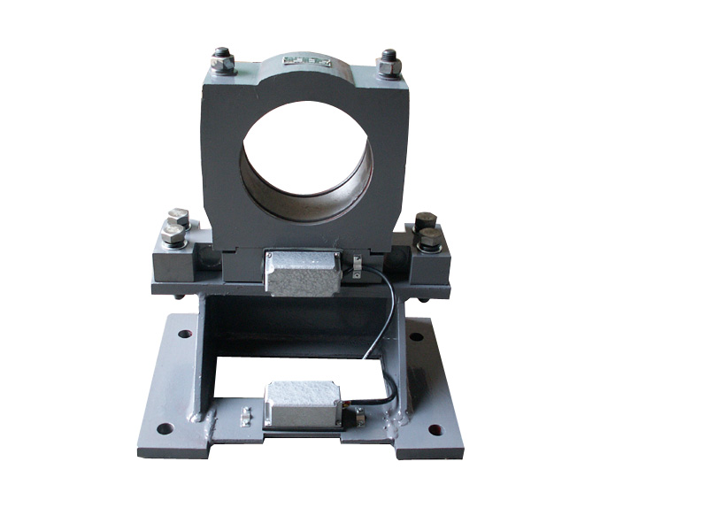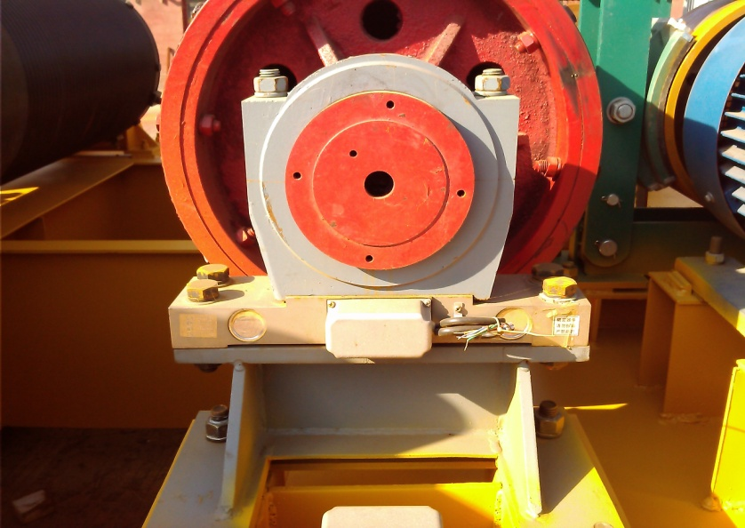

**大吨位限制器用的传感器尺寸图**

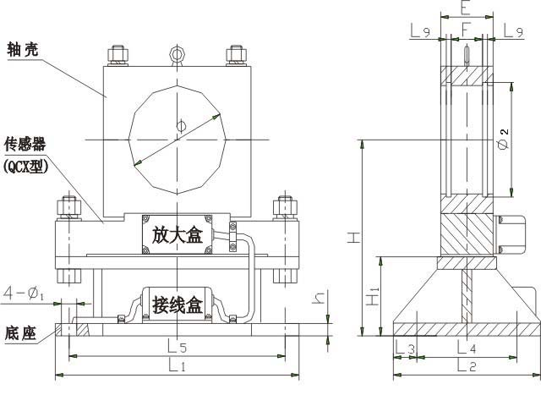

**不带底座的传感器**

不带底座的传感器主要用于轴承座中心高不够的场合，或者是用户自行制作底座只需传感器和轴壳。也根据用户定制非标。

尺寸表

|  |  |  |  |  |  |  |  |  |  |  |  |  |  |  |  |
| --- | --- | --- | --- | --- | --- | --- | --- | --- | --- | --- | --- | --- | --- | --- | --- |
| 起重量 | 滑轮倍率 | 传感器规格 | ф | A | B | G | h0 | H | E | D | C | ф1 | ф2 | F | L9 |
| 5,10 | 2,3 | 1.5 | 140 | 350 | 300 | 215 | 245 | 150 | 75 | 75 | 40 | 17 | 148 | 45 | 7 |
| 16,20 | 3,4 | 2.5 | 170 | 420 | 350 | 270 | 285 | 165 | 100 | 100 | 60 | 22 | 178 | 70 | 7 |
| 32 | 4 | 4 | 200 | 420 | 350 | 300 | 320 | 180 | 100 | 100 | 60 | 22 | 208 | 70 | 7 |
| 50 | 5 | 5 | 200 | 420 | 350 | 300 | 320 | 180 | 100 | 100 | 60 | 22 | 208 | 70 | 7 |
| 75 | 5 | 10 | 280 | 530 | 460 | 400 | 430 | 230 | 180 | 170 | 100 | 25 | 292 | 140 | 10 |

产品图片：

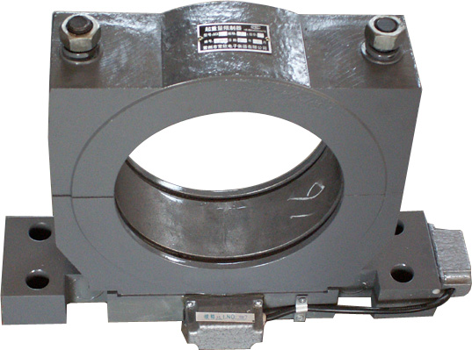

不带底座的传感器尺寸图

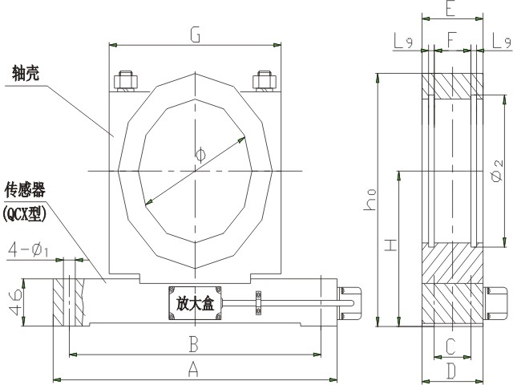

**定滑轮式传感器**

HLF-3型定滑轮式传感器主要安装于定滑轮轴下。也可以用于平衡滑轮等其他形式的轴下，常用于起重限制器的传感器。型号标注例如“HLF-3-10t”。

**尺寸表**

|  |  |  |  |  |  |  |  |
| --- | --- | --- | --- | --- | --- | --- | --- |
| 20051159427490 | A | B | C | H | R | H2 | ф1 |
| HLF-3-2t | 250 | 210 | 38 | 65 | 50 | 15 | 13 |
| HLF-3-3t |
| HLF-3-5t | 300 | 300 | 250 | 44 | 80 | 18 | 17 |
| HLF-3-10t | 20 |
| HLF-3-15t | 350 | 295 | 60 | 106 | 80 | 23 | 22 |
| HLF-3-20t |
| HLF-3-30t | 410 | 340 | 68 | 114 | 90 | 26 | 26 |
| HLF-3-50t | 460 | 360 | 116 | 32 |

HLF-3型定滑轮式传感器安装示意图

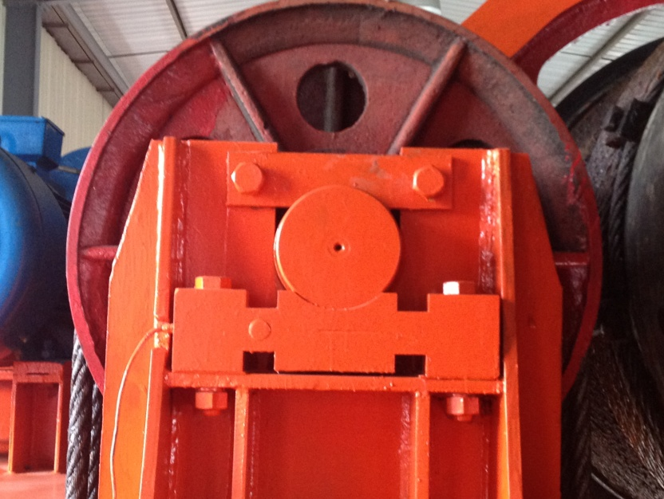

HLF-3型定滑轮式传感器系列尺寸图

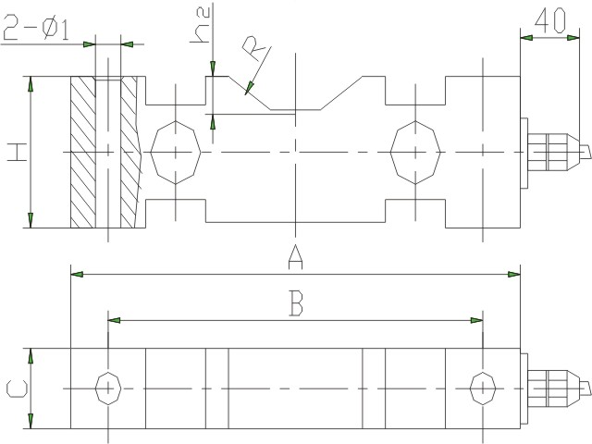 JD